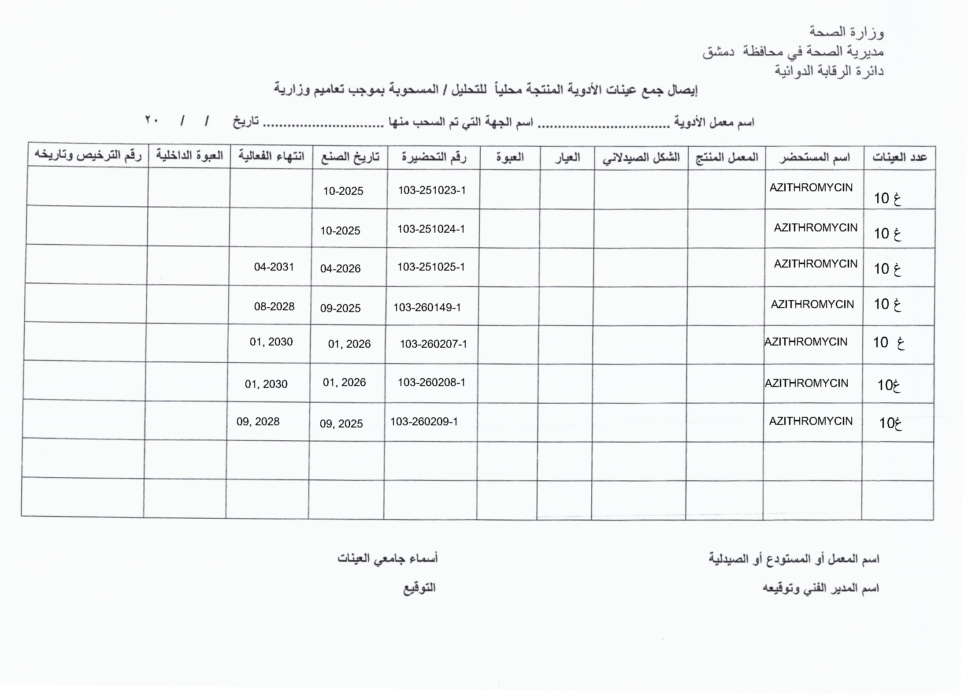
10-2025 103-251023-1 AZITHROMYCIN
10 غ
10-2025 103-251024-1 AZITHROMYCIN 10 غ 04-2031 04-2031 04-2026 103-251025-1 AZITHROMYCIN 10 غ
08-2028 09-2025 103-260149-1 AZITHROMYCIN 10 غ
0 1, 2030 01, 2026 103-260207-1 AZITHROMYCIN 10 غ
0 0 1, 1, 2030 2030 01, 2026 103-260208-1 AZITHROMYCIN 10 غ
09, 2028 09, 2025 103-260209-1 AZITHROMYCIN 10 غ

